■地域密着もインターネットの力で

インターネットって言葉は、今では知らない方がいないくらいに社会の中で確立されました。
でも、インターネットで具体的に何が出来て、個人的にどんな利点が有り、日々の生活に何をもたらしてくれるのか？ 良く分からない部分が多過ぎる！

なんて思いを抱いてる、そんなあなたの疑問を解消するためのお手伝いを、「地域密着」と言うキーワードで身近な具体事例を挙げながら応えてあげられるコースです。

その前に、我々「おたすけシルバー隊」の活動を始めにPRさせて下さい。
➡おたすけシルバー隊は、こんな活動をしています。

http://ynynyn.net/otasuke/index.html

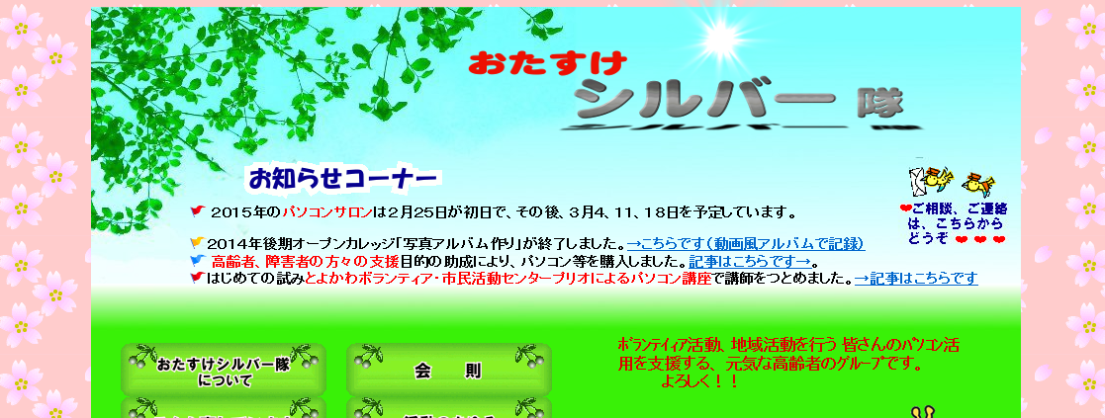
【OPA One Point Advice】

画面右上の小鳥ちゃんマークから、
おたすけシルバー隊へ相談や連絡も
出来ちゃうよ～～！

それでは、具体的に、あなたに身近で有益な情報の数々を得るネットの旅へ出発してみませんか～。
幾つか、事例を紹介してみますね。

❶「豊川オープンカレッジ」は自分磨きや自己啓発の出来る数多くの講座が存在します。➡あなた自身のステップアップ・スキルアップをお手伝いしますよ～。

http://www.toyokawa-open-college.jp/contact.php
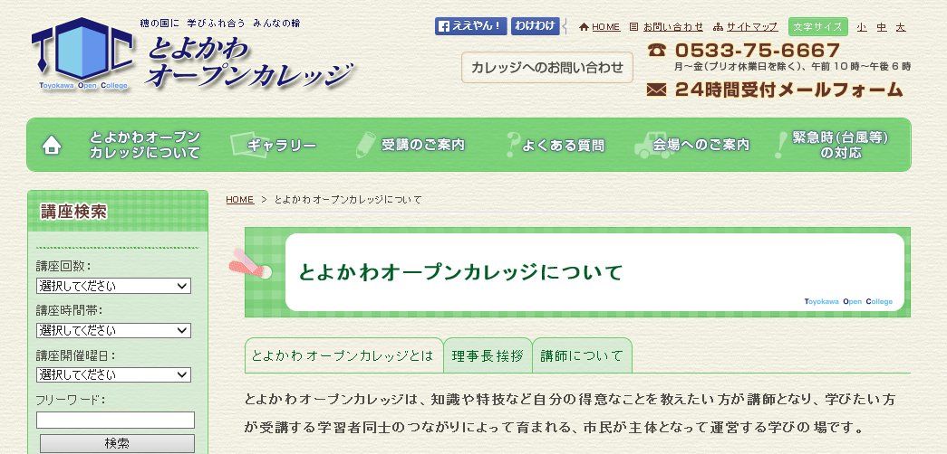

【OPA 】

画面で公募中の講座案内の詳細情報が
得られるばかりでなく、
お気に入りの講座への申し込みも
画面上から出来ちゃうんだね～～！

いちいち、プリオに足を運ぶ手間が
要らないんだ！

毎年、１００を超える講座が開催されるから
あなたに最適な講座がキッと見つかるよ～。

❷「豊川市役所のホームページ」では、日常の生活を送る上での公的書類、手続き方法など殆どの必要情報が得られます、覗いてみましょう～。

https://www.city.toyokawa.lg.jp/

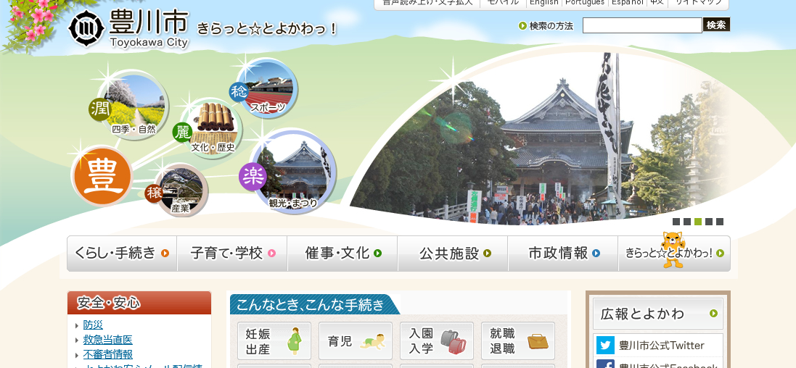
【OPA 】

画面で分かるように、「くらし・手続き」「子育て・学校」「催事・文化」「市政情報」など、知りたい、得たい情報は殆どここにあるはず。

分かり難い公的書類の発行手続きや、担当部署も見つけ易いのでは。

公式Twitterもfacebookも用意され門戸開放されているから、市に対するツブヤキも出来ちゃうよね～。

➌豊川図書館で蔵書確認が出来ますよ。

http://libweb.lib.city.toyokawa.aichi.jp/index.htm

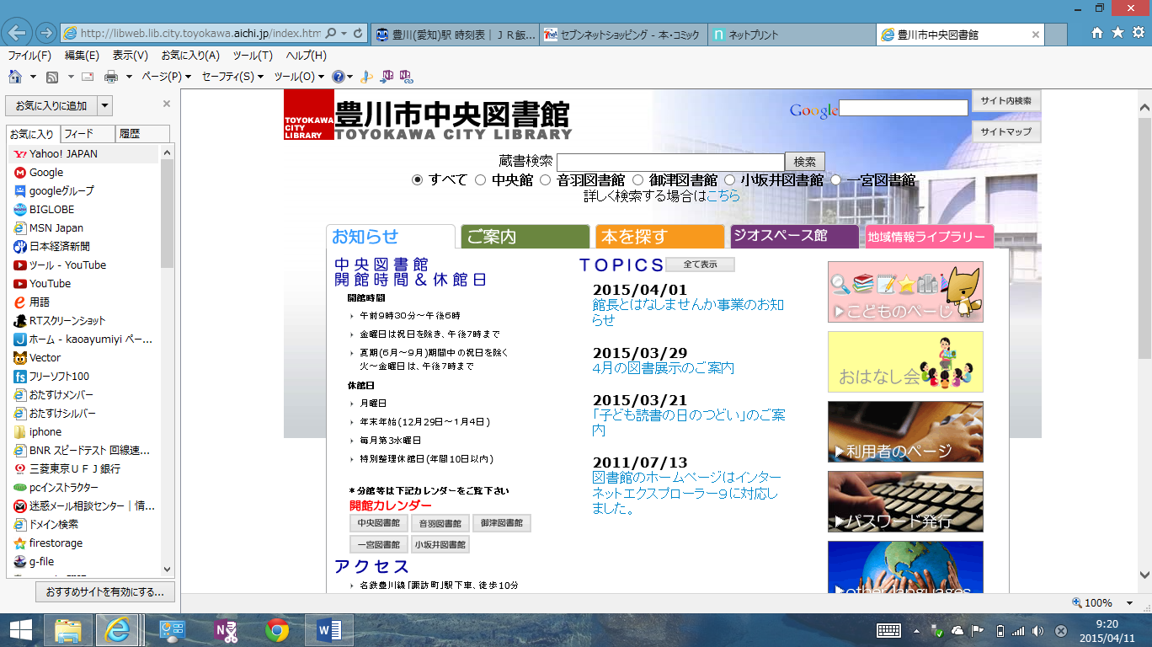
【OPA 】

どんな書籍が有るのか？
自宅にいながら、図書館の蔵書確認が
出来るんですよ～。

館長とのお話もネットを通じて
出来ますね～。

読書好きには
欠かせないサイトと思います。

積極的に活用しては如何でしょう～。

❹市内の気になる施設を探してみませんか。

https://www.google.co.jp/maps/@35.16805,136.9116,13z?hl=ja

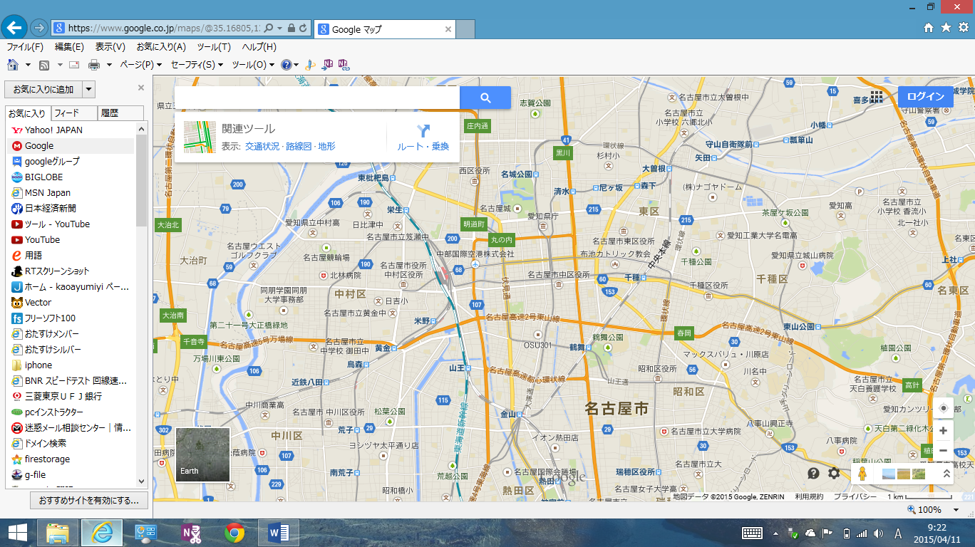
【OPA 】

先ずは、このURLにアクセスしてみてください。
この図の画面が現れましたよね。

続けて、画面左上にある
虫眼鏡の検索欄に、気になる施設や住所を入力することで、
その場所を表示してくれます。

自宅にいながら、気になる場所が簡単に検索出来るんですね～。

具体的に、利用方法を解説してみましょう～。

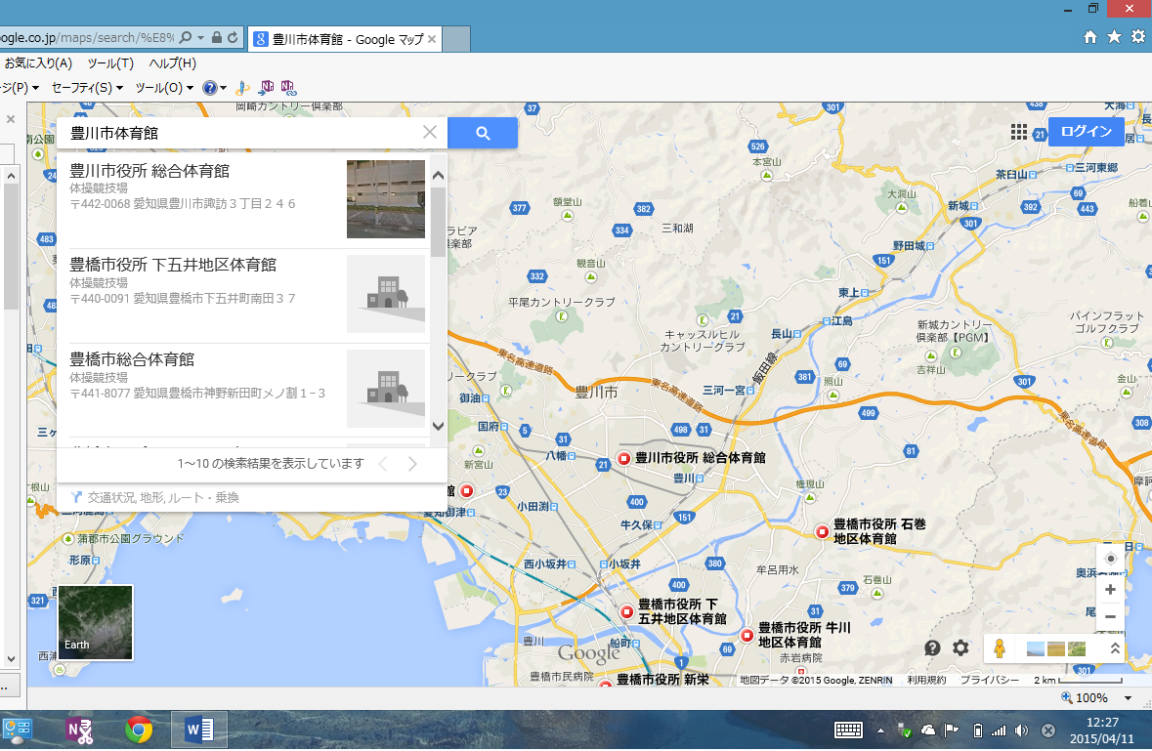

【OPA 】

例えば、豊川市体育館と入力、
虫眼鏡ボタンをON➡
自宅にいながら、簡単に希望する場所の確認が出来ますよね。

勿論、自宅から豊川市体育館までのルート検索（徒歩の場合・車の場合・公共交通機関の場合）も可能です。

更に、目的地までのルート検索に留まらず、所要時間までも計算してくれるんです。

これほど便利な機能は、インターネットさま様だと思いませんか。

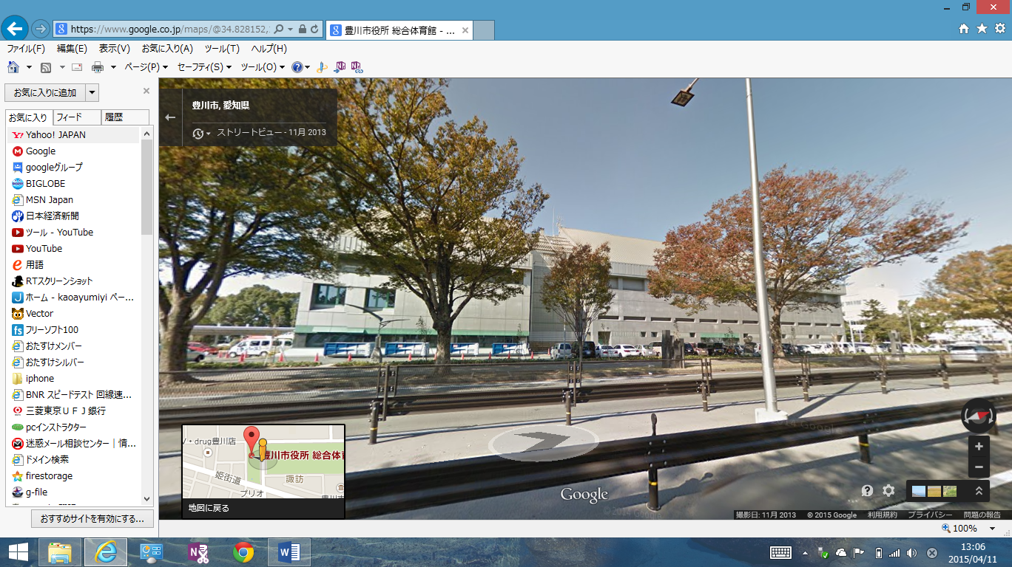

❺探した施設の地図が、編集まで出来ますよ。

【OPA 】

例えば、
・豊川市体育館を立体地図に変更。
・そのまま立体地図を保存。
・保存した立体地図は、メールに添付して
友人に送付する。
みたいな編集作業もお手の物です。

例えば、友人との待ち合わせ場所を言葉で説明するのは難しいけど、メールで写真付きなら理解もしやすい。

自宅にいながら、簡単に場所を確認出来、人に伝えられる魅力はインターネットならでは。

➏自宅近くのコンビニでプリントアウトが出来ますね。

http://www.printing.ne.jp/

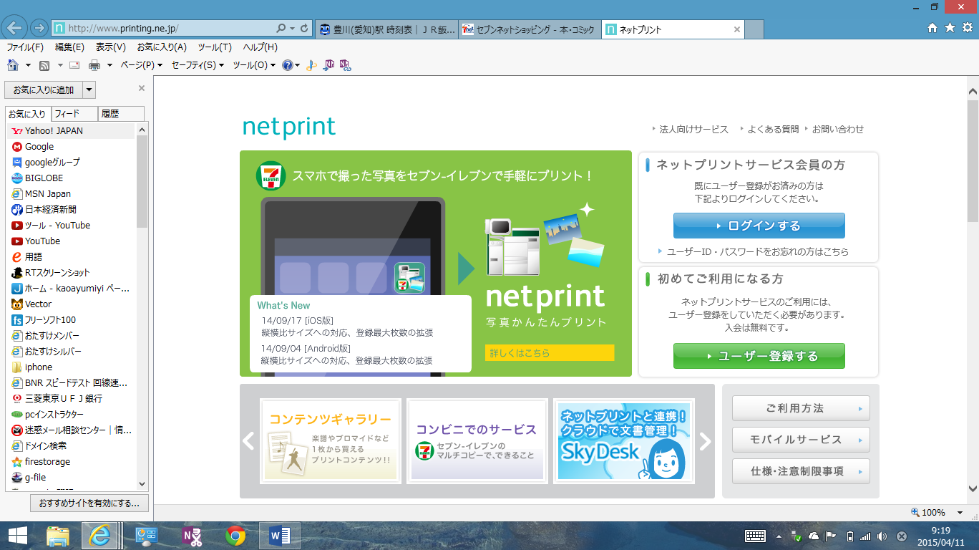
始めに、「netprint」の会員登録（無料）を
済ませておけば、

・自宅にプリンタが無くても、
・自宅近くのコンビニから、
・全国どこにあるコンビニでも、

事前に自宅からインターネット経由で
送付済のファイルを、

・いつでも、
・どこでも、
・自由に、

プリントアウトが出来る。

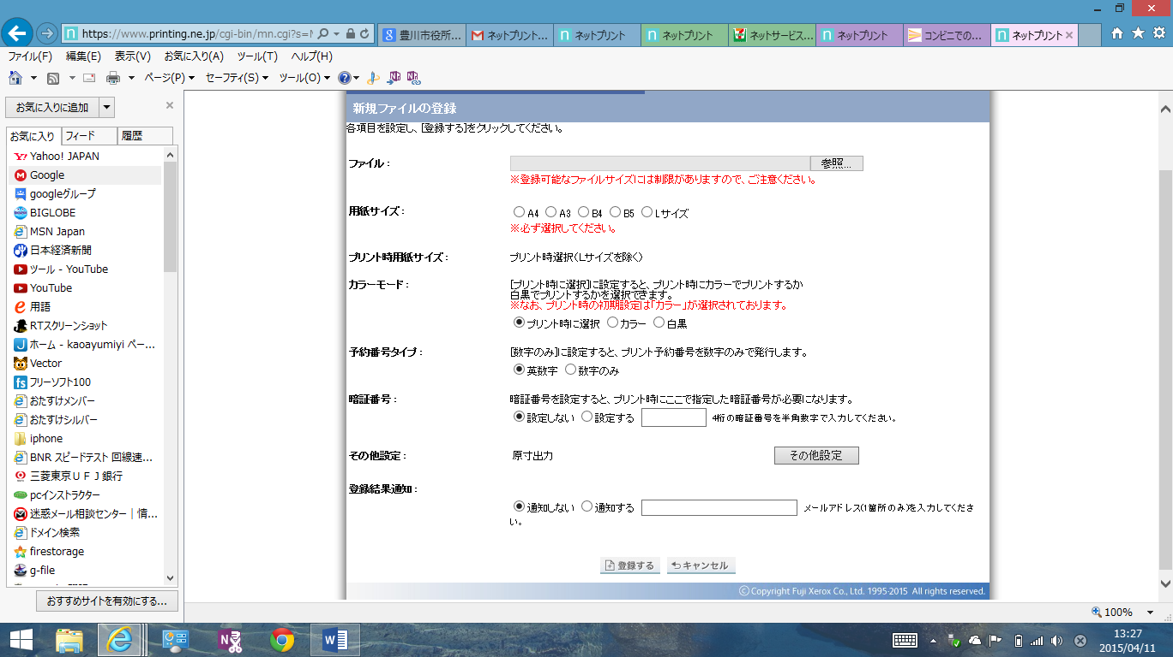

●実際のプリント指示画面の例
画面にも記載されているように、「暗証番号」の設定が出来ることはセキュリティ上の強み！

➐インターネットの環境さえ有れば、コンビニ経由のネット注文で、あらゆるサービスの恩恵が受けられますね。

http://www.7netshopping.jp/books/

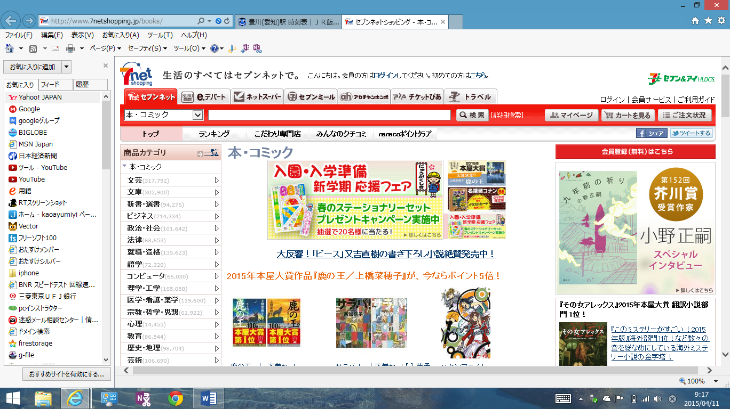
・書籍
・ショッピング
・レコード
・宅配（地域限定）

など、自宅にいながら
インターネットの力を活用して
あらゆる豊富なジャンルの
ネットショッピングが可能ですよ～。

➑豊川駅発着電車の時刻が調べられるね。

●例えば、JRを利用する場合は、ここのサイトから調べられますよ～。

http://timetable.ekitan.com/train/TimeStation/40-5_D1.shtml

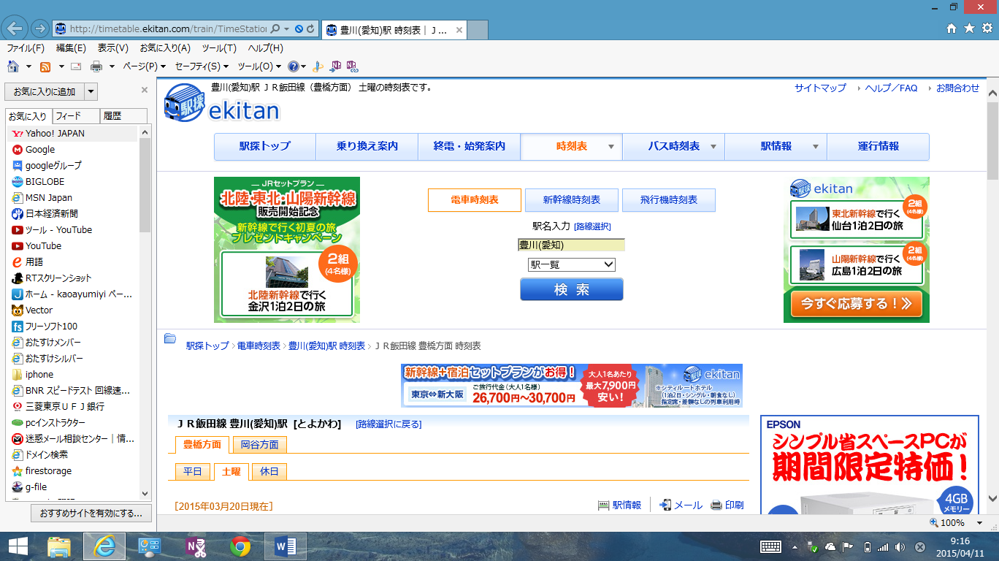

●例えば、名鉄を利用する場合は、ここのサイトから調べられますよね～。

http://ekikara.jp/newdata/line/2302011.htm

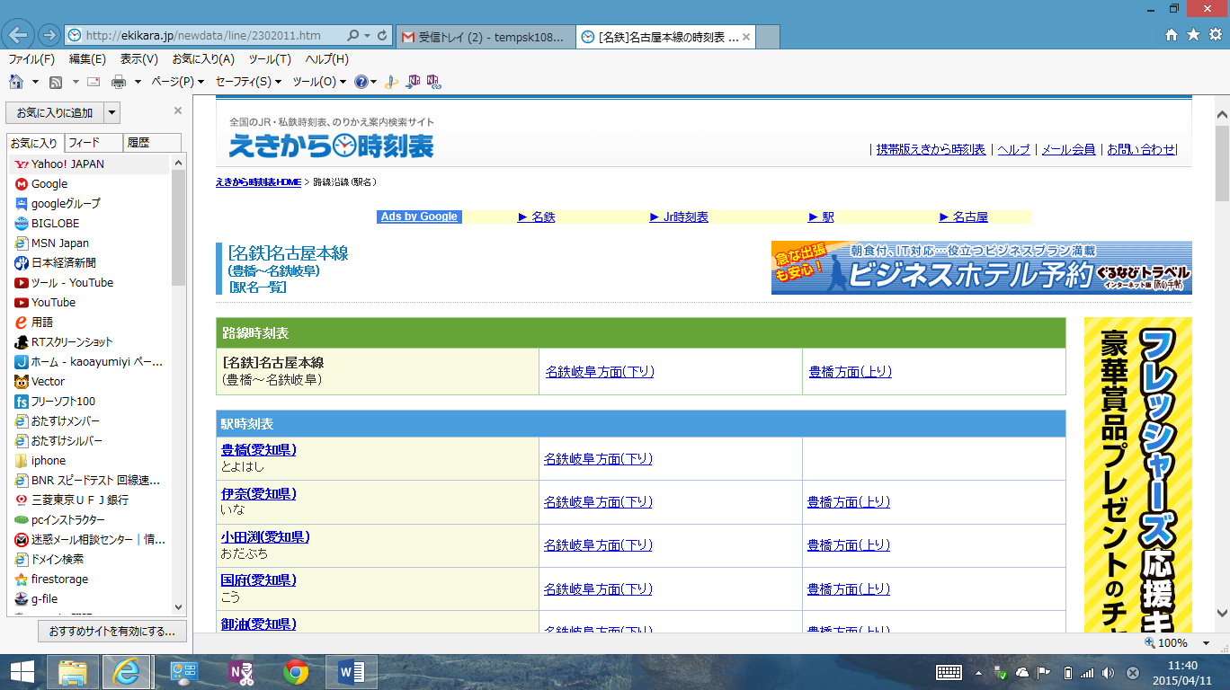

➒「市内公共施設予約サービス」のネットサービスが準備されているのは、ご存知ですか？

http://www.city.toyokawa.lg.jp/smph/shisetsu/shisetsuyoyaku/yoyakuservice.html

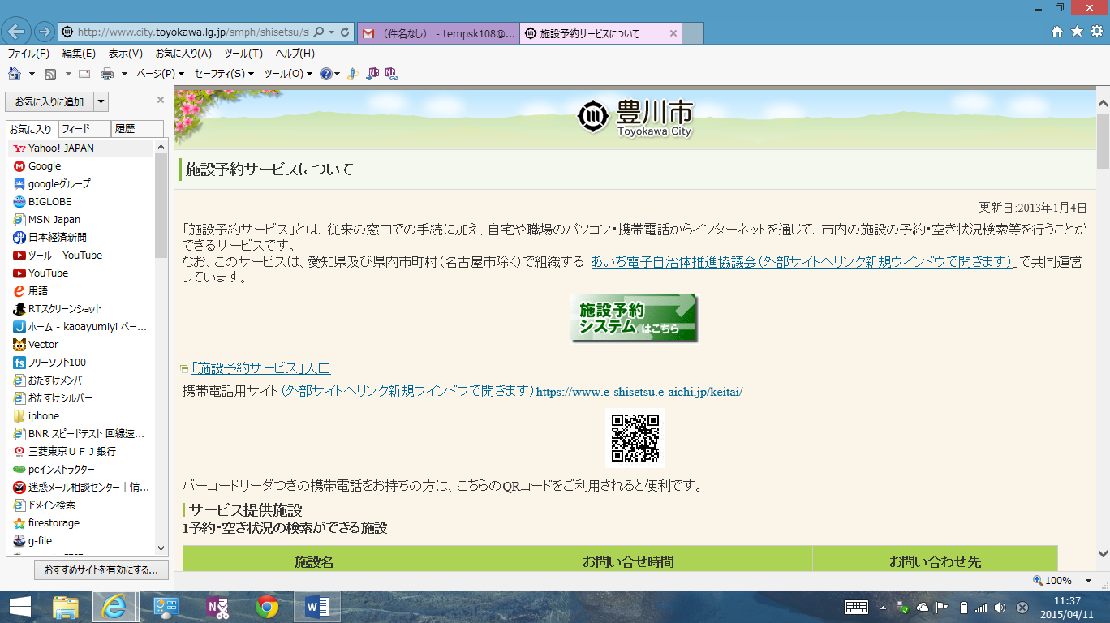

このようにネットの世界は、あなたの身近な暮らしや生活に想像以上の便利さを与えてくれます。
こんな便利さを与えてくれる「情報の置かれた場所」は、URLと言う言葉で表されています。

是非、ご自宅でも、オープンカレッジでもパソコンを使いこなして色々な情報源のURLを基に、インターネットワールドの幅を広げてみませんか。

